Адаптация пятиклассников

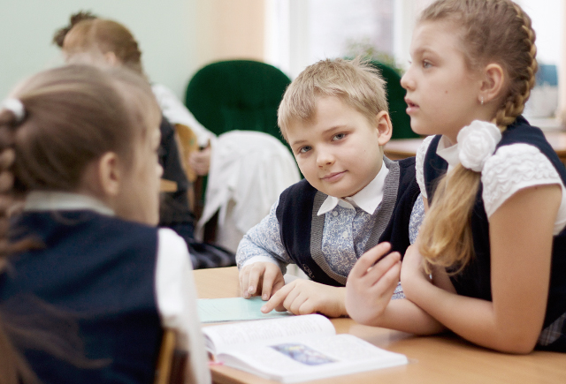

В психолого-педагогической работе в период адаптации пятиклассников к обучению в средней школе реализуются следующие задачи:
- совершенствовать у обучающихся навыки взаимодействия с другими людьми на основе самопринятия, самораскрытия и принятия других, адекватного отношения к своим успехам и неудачам;
- знакомить обучающихся с нормами и правилами поведения на новом этапе их школьной жизни;
- создавать условия для снижения тревожности.
Некоторые родители, неудовлетворенные учебой и поведением ребенка в начальной школе, возлагают большие надежды на переход в среднюю школу, полагая, что именно в пятом классе все начнется по-настоящему. И эти родительские ожидания вольно или невольно передаются детям. Ребенок тоже начинает ждать "новой жизни".
Действительно, обучение в средней школе происходит более интенсивно и требует от обучающихся большей самостоятельности. Однако не следует ожидать от перехода в среднюю школу слишком многого. Обучение в пятом классе опирается на базу навыков и знаний, полученных в начальной школе.
Переход учащихся из начальной школы в среднюю справедливо считается кризисным периодом. Многолетние наблюдения педагогов и школьных психологов свидетельствуют о том, что этот период неизбежно связан со снижением успеваемости, хотя бы временным. Ученикам, привыкшим к определенным порядкам начальной школы, необходимо время, чтобы приспособиться к новому темпу и стилю жизни.
Часто внешние изменения совпадают по времени с началом физиологических изменений в организме детей. Все это в первую очередь отражается на качестве успеваемости.
Можно ли избежать серьезных проблем с учебой при переходе в среднюю школу? Опыт показывает, что можно. Но для этого необходимо учитывать все факторы, влияющие на качество обучения в пятом классе.
Привычка к контролю.
В начальной школе учащиеся всегда находятся в поле зрения педагога, который контролирует степень их готовности к очередному уроку, помогает урегулировать конфликтные ситуации с другими учителями. Учитель начальных классов находится в тесном контакте с родителями. Он внимательно следит за тем, чтобы вся необходимая информация была записана в дневник и доведена до их сведения.
В средней школе дети оказываются в значительной степени предоставленными сами себе. Они должны самостоятельно переходить из кабинета в кабинет, готовиться к урокам, и очень часто им приходится самостоятельно решать вопросы с учителями. Опоздать на урок, забыть какую-нибудь учебную принадлежность, не сделать задание - все это становится более серьезным проступком, чем в начальной школе.
С классным руководителем пятиклассники встречаются только на уроках, которые он ведет, и на редких, к сожалению, классных часах. Естественно, что и родители не могут быть в курсе всего происходящего в школе.
Получается, что учащиеся, которые еще вчера были под постоянным контролем со стороны учителя и родителей, теперь должны сами совмещать учебные и организационные стороны школьной жизни.
Некоторые дети в силу своих психологических особенностей не готовы к подобной самостоятельности, они испытывают растерянность, все время все путают и забывают, не могут сосредоточиться на учебе. Другие дети настолько привыкли к постоянному контролю со стороны взрослых, что неспособны самостоятельно организовать собственную школьную жизнь. Все это, естественно, ведет к снижению успеваемости.
Период адаптации к новым правилам и требованиям может растянуться у ребенка от одного месяца до целого года. В это время и может наблюдаться некоторый спад успеваемости, так как дети скорее заняты изучением формы, нежели содержания учебной деятельности.
Причины неуспеваемости.
- Физиологические изменения
​​​​​​​Переход в среднюю школу может совпасть с началом физиологических изменений в организме ребенка. Ребенок начинает расти, становится плаксивым, все время хочет спать. Следствием этих явлений являются рассеянность, ослабление памяти, внимания. Естественно, что для адаптации ребенку требуется больше времени.
- Неуверенность в себе
​​​​​​​Сформировавшись однажды, неуверенность в себе, в своих способностях "переходит" с ребенком из класса в класс. Ребенок как бы заранее считает, что у него ничего не выйдет, и даже не решается пробовать.
Причиной такой неуверенности в себе могут быть повышенная тревожность, давление со стороны близких, их излишняя требовательность, боязнь не оправдать их ожиданий.
Неуверенность в себе может особенно сильно проявляться в переходном возрасте. Ребенок начинает критически относиться к себе и своим успехам, своей внешности и способностям чего-либо достичь. У многих подростков наблюдается резкое падение самооценки.
Помочь ребенку преодолеть эти трудности, почувствовать себя успешным и компетентным можно только разобравшись в причинах этих трудностей.
- Личные проблемы
​​​​​​​Резкое ухудшение качества обучения может быть связано с личными проблемами ребенка: поссорился с другом, влюбился, проблемы в семье и т.д. Знание того, что тревожит ребенка, поможет с терпением и пониманием отнестись к его неуспеваемости. Иногда достаточно переждать какое-то время - и все войдет в колею, а иногда необходима поддержка и помощь специалиста-психолога.
- Отсутствие способностей
​​​​​​​Речь идет скорее об отсутствии у ребенка каких-то выдающихся способностей, на которые надеялись родители. Но в пятом классе появляются новые предметы, и у ребенка есть возможность проявить себя в совершенно новых сферах.
- Отсутствие интереса
​​​​​​​Очень частое явление: ребенок плохо учится, потому что ему не интересно. причины могут быть разные: постоянные неудачи, плохие отношения с учителем или сверстниками, личные проблемы. Иногда ребенок заявляет, что ему не интересно учиться, потому что он не понимает, как то, что они изучают в школе, может пригодиться ему в жизни.
Объяснения, что потом это тебе точно пригодится или что учиться надо для общего развития, в этом случае не годятся. Но родители могут постараться наглядно показать ребенку смысл изучения того или иного предмета. Жизнь постоянно ставит перед человеком задачи, требующие применения школьных знаний: например, без таблицы умножения очень сложно сосчитать, сколько денег понадобится на покупку продуктов. А знание алфавита помогает ориентироваться в каталогах и энциклопедиях.
​​​​​​​Источник: Адаптация учащихся на сложных возрастных этапах (1, 5, 10 классы): система работы с детьми, родителями, педагогами / авт.-сост. С.А. Коробкина.
Признаки успешной адаптации
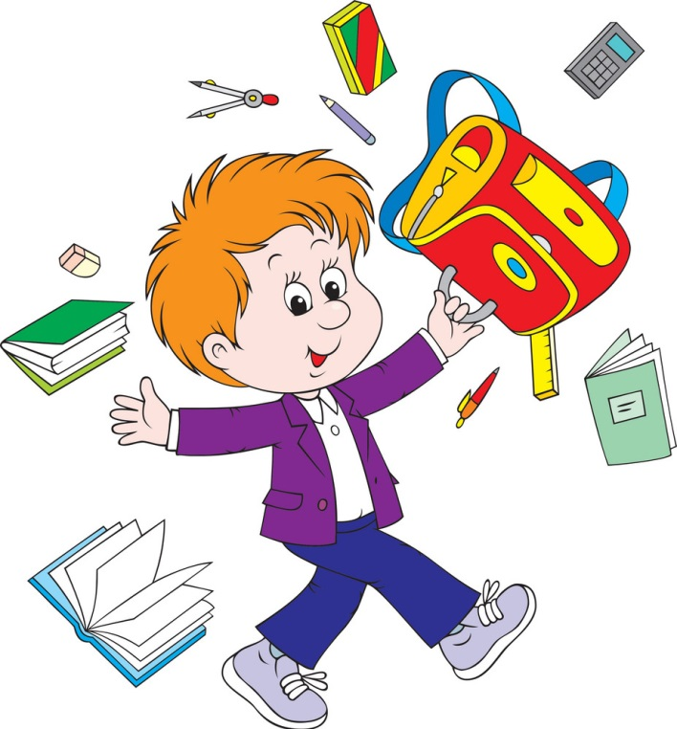
1. Удовлетворенность ребенка процессом обучения;
2. Ребенок легко справляется с программой;
3. Степень самостоятельности ребенка при выполнении им учебных заданий, готовность прибегнуть к помощи взрослого лишь ПОСЛЕ попыток выполнить задание самому;
4.Удовлетворенность межличностными отношениями – с одноклассниками и учителем.
Признаки дезадаптации
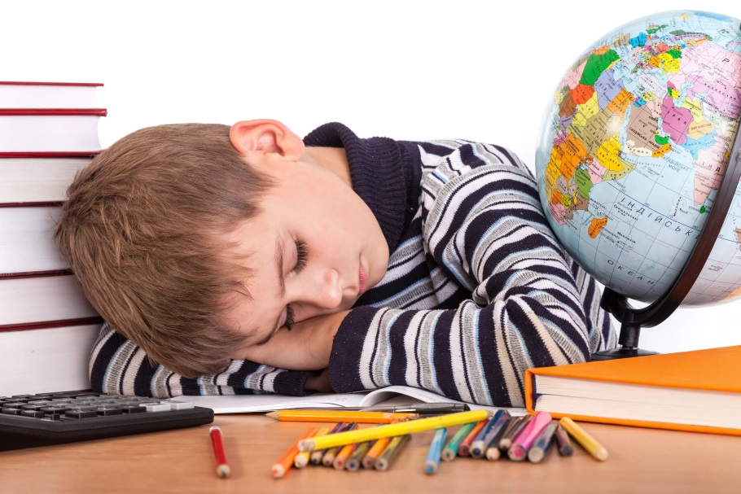
1. Усталый, утомлённый внешний вид ребёнка.
2. Нежелание ребёнка делиться своими впечатлениями о проведённом дне.
3. Стремление отвлечь взрослого от школьных событий, переключить внимание на другие темы.
4. Нежелания выполнять домашние задания.
5. Негативные характеристики в адрес школы, учителей, одноклассников.
6. Жалобы на те или иные события, связанные со школой.
7. Беспокойный сон. Нарушение аппетита.
8. Трудности утреннего пробуждения, вялость.
9. Постоянные жалобы на плохое самочувствие.
10. Снижение работоспособности .
11. Забывчивость.
12. Неорганизованность

